LAPORAN BULANAN
PROGRAM PENGEMBANGAN KEPEDULIAN DAN KEPELOPORAN PEMUDA (PKKP) PROVINSI JAWA TENGAH TAHUN 2024



Nama Peserta PKKP : Lainy Ahsin Ningsih Desa Penempatan : Sudo
Kecamatan Penempatan : Sulang Kabupaten Penempatan : Rembang

PROGRAM PENGEMBANGAN KEPEDULIAN DAN KEPELOPORAN PEMUDA PROVINSI JAWA TENGAH
2024

KATA PENGANTAR

Alhamdulillahirobbil ‘alamiin. segala puji milik Allah SWT yang telah melimpahkan segala rahmat, taufik, hidayah-Nya sehingga penulis dapat menyelesaikan laporan bulanan (Bulan Mei) Program Pengembangan Kepedulian dan Kepeloporan Pemuda (PKKP) 2024.
Penulis ucapkan terima kasih pertama kepada Disporapar Jawa Tengah yang telah memberikan kesempatan kepada penulis untuk mengikuti program PKKP ini. Kedua, kepada seluruh mentor pendamping yang telah memberikan waktu ilmunya, utamanya kepada Mas Adien selaku mentor pendamping Kabupaten Rembang. Penulis ucapkan terima kasih sebanyak-banyaknya. Tidak lupa juga teman-teman PKKP Kabupaten Rembang dan partner di Desa penempatan yang bersama-sama mengobarkan semangat dan saling berbagi pengalaman dan membantu.
Semoga laporan ini bisa menjadi pertanggungjawaban penulis dalam mengikuti program PKKP 2024 dan menjadi bahan evaluasi kedepannya. Karena penulis sangat menyadari kekurangan dalam penulisan laporan ini, penulis mengharapkan bimbingan dari tim teknis dan mentor pendamping demi terwujudnya tujuan PKKP 2024.
Rembang, 25 September 2024 Penulis

Lainy Ahsin Ningsih. S.H.

HALAMAN PENGESAHAN

Nama Peserta PKKP | : | Lainy Ahsin Ningsih
Desa Penempatan | : | Sudo
Kecamatan Penempatan | : | Sulang
Kabupaten Penempatan | : | Rembang

Rembang, 25 September 2024

Menyetujui, Kepala Desa Sudo  Sadi | Peserta PKKP Jawa Tengah 2024,  Lainy Ahsin Ningsih, S.H.
Mengetahui,  Kepala Bidang Kepemudaan dan Olahraga Dindikpora Rembang,  Hariyanto, S.E. | Menyetujui,  Tim Teknis PKKP Jawa Tengah 2024,  Ahmad Khairuddin, M.Si.
Mengetahui,
………………………………………………………………..

……………………….……..

DAFTAR ISI
KATA PENGANTAR 2
HALAMAN PENGESAHAN 3
I. PENDAHULUAN 6
II. HASIL KEGIATAN BULAN SEPTEMBER 2024 7
2.1. Hasil Kegiatan Entreprenur 7
2.2. Hasil Kegiatan Sociopreneur 8
III. TARGET BULAN OKTOBER 2024 17
3.1. Hasil Kegiatan Entreprenur 17
3.2. Hasil Kegiatan Sociopreneur 17
IV. KESIMPULAN 18
V. LAMPIRAN-LAMPIRAN 19

PENDAHULUAN

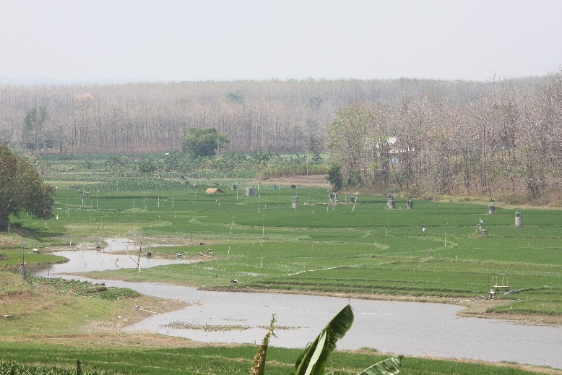

Embung Banyukuwung yang memisahkan Duson Mbogo dan Sudo
Secara geografis Dukuh Bogo letaknya menyendiri dan terpisahkan oleh waduk dari Dukuh Sudo dan Bulak Sawah. Warga masyarakat Bogo mayoritas adalah imigran atau orang yang berasal dari daerah luar lalu membeli tanah di Sudo karena harganya yang relatif murah saat itu. Namun, kebanyakan dari mereka justru tidak kuat atau merasa tidak cocok bekerja di sawah atau menggarap lahna. Rata-rata merantau atau membuka usaha di daerah lain.
Dukuh bogo memiliki banyak perbedaan yang justru menjadikan warganya harmonis dan hidup rukun berdampingan. Di antara perbedaan tersebut adalah adanya agama yang berbeda pun juga dengan ormas agama yang beda. Berdasarkan penuturan warga, mereka justru sangat rukun dan minim konflik.
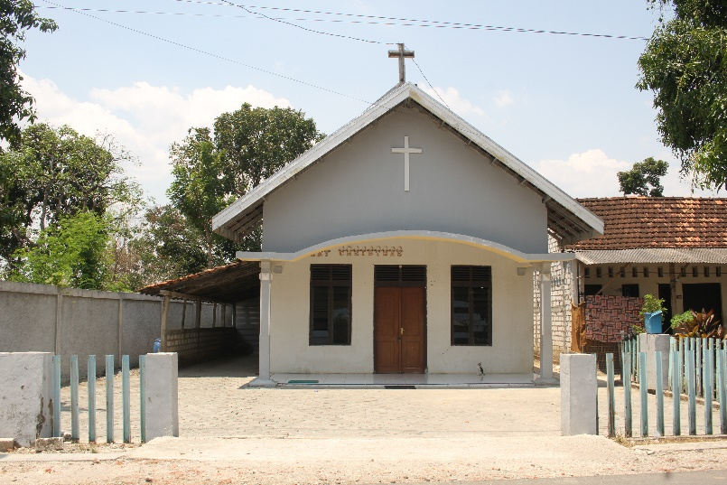

Gereja di Duson Mbogo

HASIL KEGIATAN BULAN SEPTEMBER 2024

Hasil Kegiatan Entreprenur

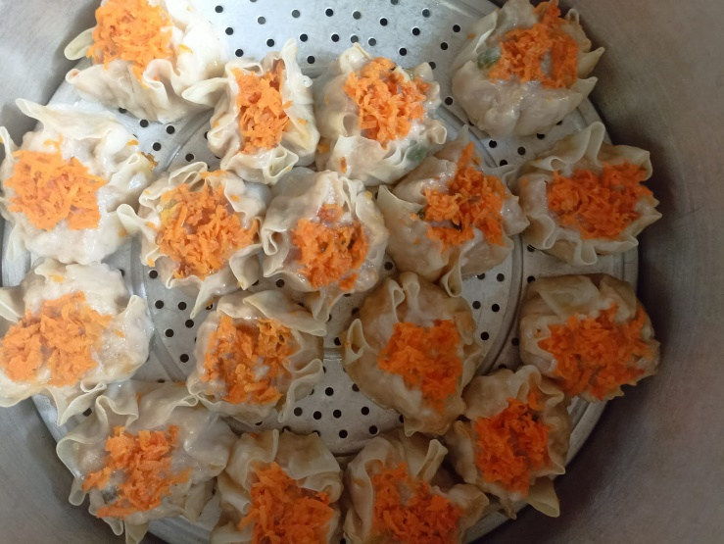

Kegiatan enterpreneur Bulan September beralih dari craft menjadi produk olahan makanan. Hal ini dilakukan agar tetap ada pemasukan saat produk fashion belum mengalami peningkatan. Di antara produk olahan makanan yang dibuat dalah; dimsum ayam, pangsit isi aci, donat toping, cilok ayam suwir dll. Produk paling laris adalah pngsit isi aci.

Pendapatan bersih selama Bulan September dari menjual produk-produk tersebut kurang lebih Rp.600.000,00. Resep yang digunakan berasal dari tutorial youtubr atau intenet yang kemudian dikembangkan sesuai dengan keinginan dan setelah mendapatkan approv dari beberapa orang.

Hasil Kegiatan Sociopreneur

Pada Bulan September ini kami melanjutkan target 20 UMKM yang harus didampingi. Untuk Bulan ini, kami berfokus di Dukuh Bogo. Kurang lebih telah ada 12 UMKM baru yang telah kami data. Selain melakukan pendampingan, kami juga mulai menyicil mendata UMKM tersebut dan melakukan foto lokasi dan produk untuk menyicil pembuatan Katalog buku profil desa.
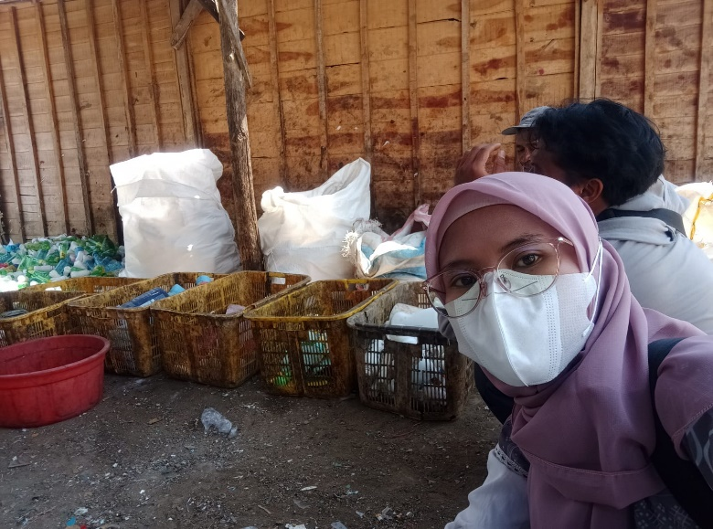

Kami mendatangi usaha barang bekas milik Bapak Karjan. Saat ditelusuri lebih lanjut ternyata kendala paling besar usaha ini tidak dapat berkembang dan mengalami kemajuan adalah karena Pak Karjan memiliki banyak tanggungan pinjaman ke koperasi dan bank-bank yang biasa disebut bank plecit yang memiliki bungan yang sangat mencekik.
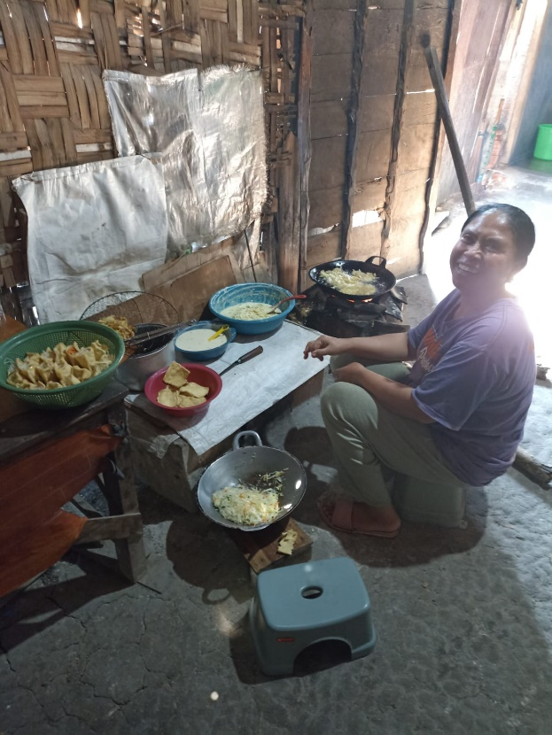
Usaha gorengan dan es teh Bu Rusmini ini awal mulanya adalah langkah karena suaminya yang awal mulanya bekerja sebagai buruh tani namun kini sudah tidak kuat dan tidak sesehat dahulu. Guna memenuhi kebutuhan dapur dan biaya pendidikan anaknya, Bu Rusmini akhirnya melakukan usaha ini.
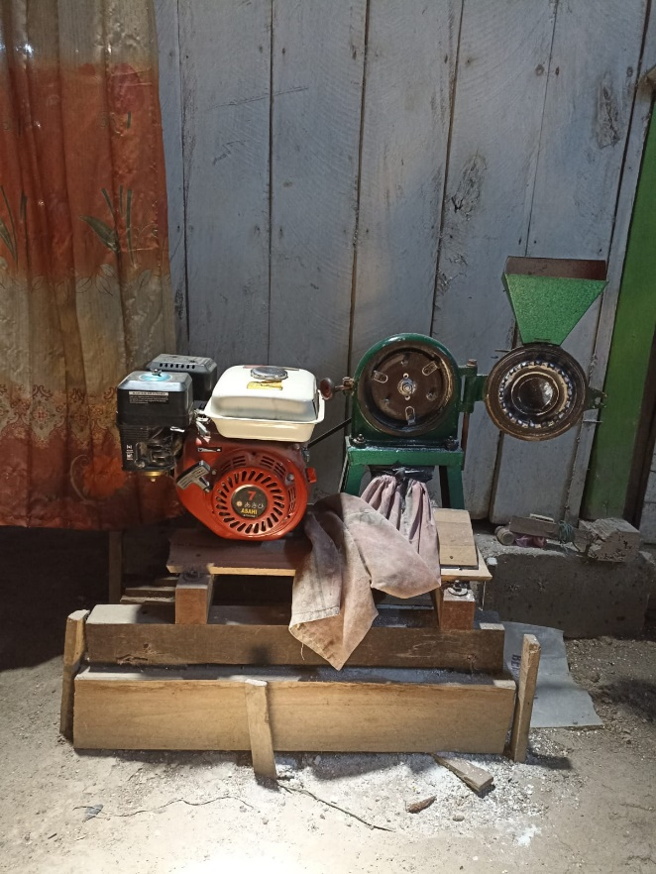
Salah satu usaha makanan yang awet dan terkenbal di Bogo adalah usaha nasi jagung milik Mabh Suwarni. Nasi jagung ini memiliki ciri dan rasa yang khas berbeda dengan nasi jagung kebanyakan. Nasi jagung ini sangat putih bersih dan lembut sehinggabrasanya enak dan tidak seret. Penyebabnya adalah selamper yang ada di jagung di bersihkan hingga benar-benar tidak ada yang etrsisa. Hasilnya nasi jagung bisa putih merata dan sempurna.
Berikut kami lampirkan data UMKM dampingan di Dukuh Bogo. 12 data tersebut kami bagi. Setengahnya akan saya lampirkan dalam laporan ini dan sentengahnya lagi ada bersama partnet saya di desa penempatan.

Resume UMKM Desa Sudo
- Informasi umum;
- Nama pemilik : Supangat
- Nama produk : Warung Kopi Pak Supangat
- Tahun berdiri : 2018
- Alamat : Bogo Rt 01 Rw 03
- No. HP : 085226326561
- NIB : -
- PIRT : -
- Informasi pendukung (opsional;bisa dipilih salah satu saja yang sesuai)
- Deskripsi singkat tentang produk. Keunggulan/kelebihan
- Proses pembuatan/tahapan produksi
- Cara penyajian
- Cara penyimpanan
- Manfaat/khasiat
- Pemasaran
Catatan : untuk deskripsi tentang produk di antara hal-hal yang dapat dicantumkan adalah;
Pendapatan, kapasitas pruduksi, jumlah karyawan, jumlah produk yang dimiliki, dll.
Sembari menjalankan profesi sebagai pegawai harian lepas di Bumi Perkemahan, Bapak Supangat membuka usaha warung kopi. Pelanggannya rata-rata adalah anak muda yang siangnya bekerja, lalu malam harinya mereka melepas penat dengan berkumpul dan ngopi bareng sembari bertukar cerita dan bertukar pikiran. Warung ini buka mulai dari pukul 06.00 WIB – 01.00 WIB. Selain menyediakan kopi, warung Pak Supangat ini juga menjual produk-produk kebutuhan lain seperti mie, es, rokok, air kemasan, dll. Jumlah produk yang dipajang berjumlah kurang lebih 20 produk. Melalui usaha ini, Pak Supangat bisa mendapatkan penghasilan bersih Rp.3.000.000,00 setiap bulannya.

- Informasi umum;
- Nama pemilik : Sarlis
- Nama produk : Warung Kelontong Bu Lis
- Tahun berdiri : 2021
- Alamat : Bogo Rt 01 Rw 02
- No. HP : 082133269211
- NIB : -
- PIRT : -
- Informasi pendukung (opsional;bisa dipilih salah satu saja yang sesuai)
- Deskripsi singkat tentang produk. Keunggulan/kelebihan
- Proses pembuatan/tahapan produksi
- Cara penyajian
- Cara penyimpanan
- Manfaat/khasiat
- Pemasaran
Catatan : untuk deskripsi tentang produk di antara hal-hal yang dapat dicantumkan adalah;
Pendapatan, kapasitas pruduksi, jumlah karyawan, jumlah produk yang dimiliki, dll.
Lokasinya yang strategis menjadikan Bu Lis memanfaatkan kondisi tersebut untuk membuka peluang usaha. Berawal dari hanya menjual sosis goreng dan es dua ribuan Bu Lis mampu membuat warungnya ramai oleh anak-anak yang berangkat mengaji di TPQ samping rumahnya. Seiring berjalannya waktu, jajanan yang dijual semakin banyak. Mulai dari cilok, kenyol, bakso goreng, sosis goreng, mie ayam, dll. Karena kebanyakan yang menjadi pembelinya adalah anak-anak TPQ dan ibu-ibu, warung Bu Lis mendapatkan julukan “Warung Wedhok” dari orang-orang sekitar. Berbeda dengan warung=warung lain yang biasanya ramai dengan bapak-bapak yang ‘nongkrong’ hingga larut malam, warung Bu Lis justru penuh dengan ibu-ibu dan remaja putri.

- Informasi umum;
- Nama pemilik : Suwarni
- Nama produk : Nasi Jagung
- Tahun berdiri : 1990
- Alamat : Bogo Rt 01 Rw 02
- No. HP : 082393554025
- NIB :
- PIRT :
- Informasi pendukung (opsional;bisa dipilih salah satu saja yang sesuai)
- Deskripsi singkat tentang produk. Keunggulan/kelebihan
- Proses pembuatan/tahapan produksi
- Cara penyajian
- Cara penyimpanan
- Manfaat/khasiat
- Pemasaran
Catatan : untuk deskripsi tentang produk di antara hal-hal yang dapat dicantumkan adalah;
Pendapatan, kapasitas pruduksi, jumlah karyawan, jumlah produk yang dimiliki, dll.
Usia yang tak lagi muda tidak menjadi penghalang bagi Mbah Suwarni untuk melakukan usaha guna memenuhi kebutuhan rumah tangga. Berawal dari jualan sayur ke pasar, Mbah Suwarni akhirnya bisa fokus mengolah jagung putih menjadi nasi jagung yang enak dan banyak digemari. Mulai tahun 90-an Mbah Suwarni berkeliling menjajakan nasi jagung buatannya. Salah satu ciri khas nasi jagung yang membedakan nasi jagung Mbah Suwarni dengan nasi jagung pada umumnya adalah tampilannya yang putih bersih dan rasanya yang enak. Penyebabnya adalah Mbah Suwarni dengan telaten memilah dan memisahkan ‘selampe’ dari jagung yang ia oleh. Jika selampe tersebut tidak dibersihkan, maka nasi jagung yang diolah tidak akan bisa putih bersih dan sama seperti nasi jagung kebanyakan. Proses pembuatan nasi jagung berawal dari jagung yang telah dipisah dari janggelnya kemudian di jemur hingga benar-benar kering. Setelah itu selampe yang menempel dibersihkan hingga tidak ada yang tersisa. Setelah jagung bersih dari selampe, jagung lanjut diselep hingga menjadi tepung yang halus. Jika sudah begitu, jagung siap untuk dikukus dan disajikan. Setiap harinya Mbah Suwarni mampu menjual 50-100 bungkus. Setiap bungkus nasi jagung terlebih dahulu diberi lauk oseng nangka muda dan teri yang kemudian dijual dengan harga Rp.3000,00.
- Informasi umum;
- Nama pemilik : Karjan
- Nama produk : Sidomukti
- Tahun berdiri : 2012
- Alamat : Bogo Rt 01 Rw 03
- No. HP : 082136868281
- NIB :
- PIRT :
- Informasi pendukung (opsional;bisa dipilih salah satu saja yang sesuai)
- Deskripsi singkat tentang produk. Keunggulan/kelebihan
- Proses pembuatan/tahapan produksi
- Cara penyajian
- Cara penyimpanan
- Manfaat/khasiat
- Pemasaran
Catatan : untuk deskripsi tentang produk di antara hal-hal yang dapat dicantumkan adalah;
Pendapatan, kapasitas pruduksi, jumlah karyawan, jumlah produk yang dimiliki, dll.
Usaha rosok ini telah digeluti oleh Pak Karjan selama kurang lebih 12 tahun. Mulanya ia berkeliling sendiri mencari barang bekas menggunakan sepeda motor. Lambat laun akhirnya Pak Karjan mampu membeli mobil bak terbuka untuk mengumpulkan dan menyetorkan rosok yang ia dapat ke pengepul di kota. Saat ini Pak Karjan memiliki 12 orang yang setor kepadanya. Ia mengambil barang-barang tersebut dan memilahnya sebelum disetorkan. Setiap 3 hari sekali Pak Karjan menyetorkan kumpul kardus dan sejenisnya. Untuk barang yang berbahan atom, plastik, dll ia menyetorkannya setiap seminggu sekali. Penghasilan yang didapatkan dalam sebulan kurang lebih Rp.3.000.000,00.
- Informasi umum;
- Nama pemilik : Tirto
- Nama produk : Peternakan Kambing
- Tahun berdiri : 2021
- Alamat : Bogo Rt 01 Rw 03
- No. HP :
- NIB :
- PIRT :
- Informasi pendukung (opsional;bisa dipilih salah satu saja yang sesuai)
- Deskripsi singkat tentang produk. Keunggulan/kelebihan
- Proses pembuatan/tahapan produksi
- Cara penyajian
- Cara penyimpanan
- Manfaat/khasiat
- Pemasaran
Catatan : untuk deskripsi tentang produk di antara hal-hal yang dapat dicantumkan adalah;
Pendapatan, kapasitas pruduksi, jumlah karyawan, jumlah produk yang dimiliki, dll.
Jika rata-rata masyarakat di Desa Sudo menggarap sawah atau menyewa lahan, Pak Tirto justru tidak terjun dalam dunia pertanian sama sekali. Selain karena tidak memiliki lahan,ia juga merasa kurang mampu jika harus mengelola lahan. Namun Pak Tirto sangat piawai dalam mengurus hewan ternak. Bermula dari tahun 2021, pak Tirto mengurus 9 ekor kambing miliknya dan seekor sapi milik saudaranya. Satu di antara kambing tersebut berjenis kelamin jantan. Tujuannya adalah agar tidak perlu mengeluarkan biaya untuk mengawinkan atau untuk suntik. Kambing-kambing peliharaannya terhitung sudah tiga kali beranak. Beberapa kambing yang dirawat juga sempat dijual. Untuk kebutuhan pakan, Pak Tirto membeli ‘rambanan’ orang untuk diambil dan dijadikan pakan bagi ternaknya.

- Informasi umum;
- Nama pemilik : Suwarno
- Nama produk : Meuble Pak Suwarno
- Tahun berdiri : 1997
- Alamat : Bogo Rt 01 Rw 03
- No. HP : 081228258325
- NIB :
- PIRT :
- Informasi pendukung (opsional;bisa dipilih salah satu saja yang sesuai)
- Deskripsi singkat tentang produk. Keunggulan/kelebihan
- Proses pembuatan/tahapan produksi
- Cara penyajian
- Cara penyimpanan
- Manfaat/khasiat
- Pemasaran
Catatan : untuk deskripsi tentang produk di antara hal-hal yang dapat dicantumkan adalah;
Pendapatan, kapasitas pruduksi, jumlah karyawan, jumlah produk yang dimiliki, dll.
Usaha meuble ini telah digeluti oleh Pak Suwarno sejak tahun 1997. Berawal dari menjadi pegawai meuble orang, kini Pak Suwarno mampu membuat sendiri barang-barang seperti lemari, meja rias, kusen, pintu, dll. Kayu yang digunakan diperoleh dari pengrajin atau orang yang menjual pohonnya untuk ditebang. Selain itu, pelanggannya juga ada yang membawa kayu sendiri dan membutuhkan jasa Pak Suwarno untuk menjadikan kayu-kayu tersebut menjadi barang yang diingkan.

Selain data tersebut, salah satu UMKM binaan kami juga telah berhasil mendapatkan sertifikat SPP IRT. Yakni produk peyek Barokah milik Bapak Suisworo.
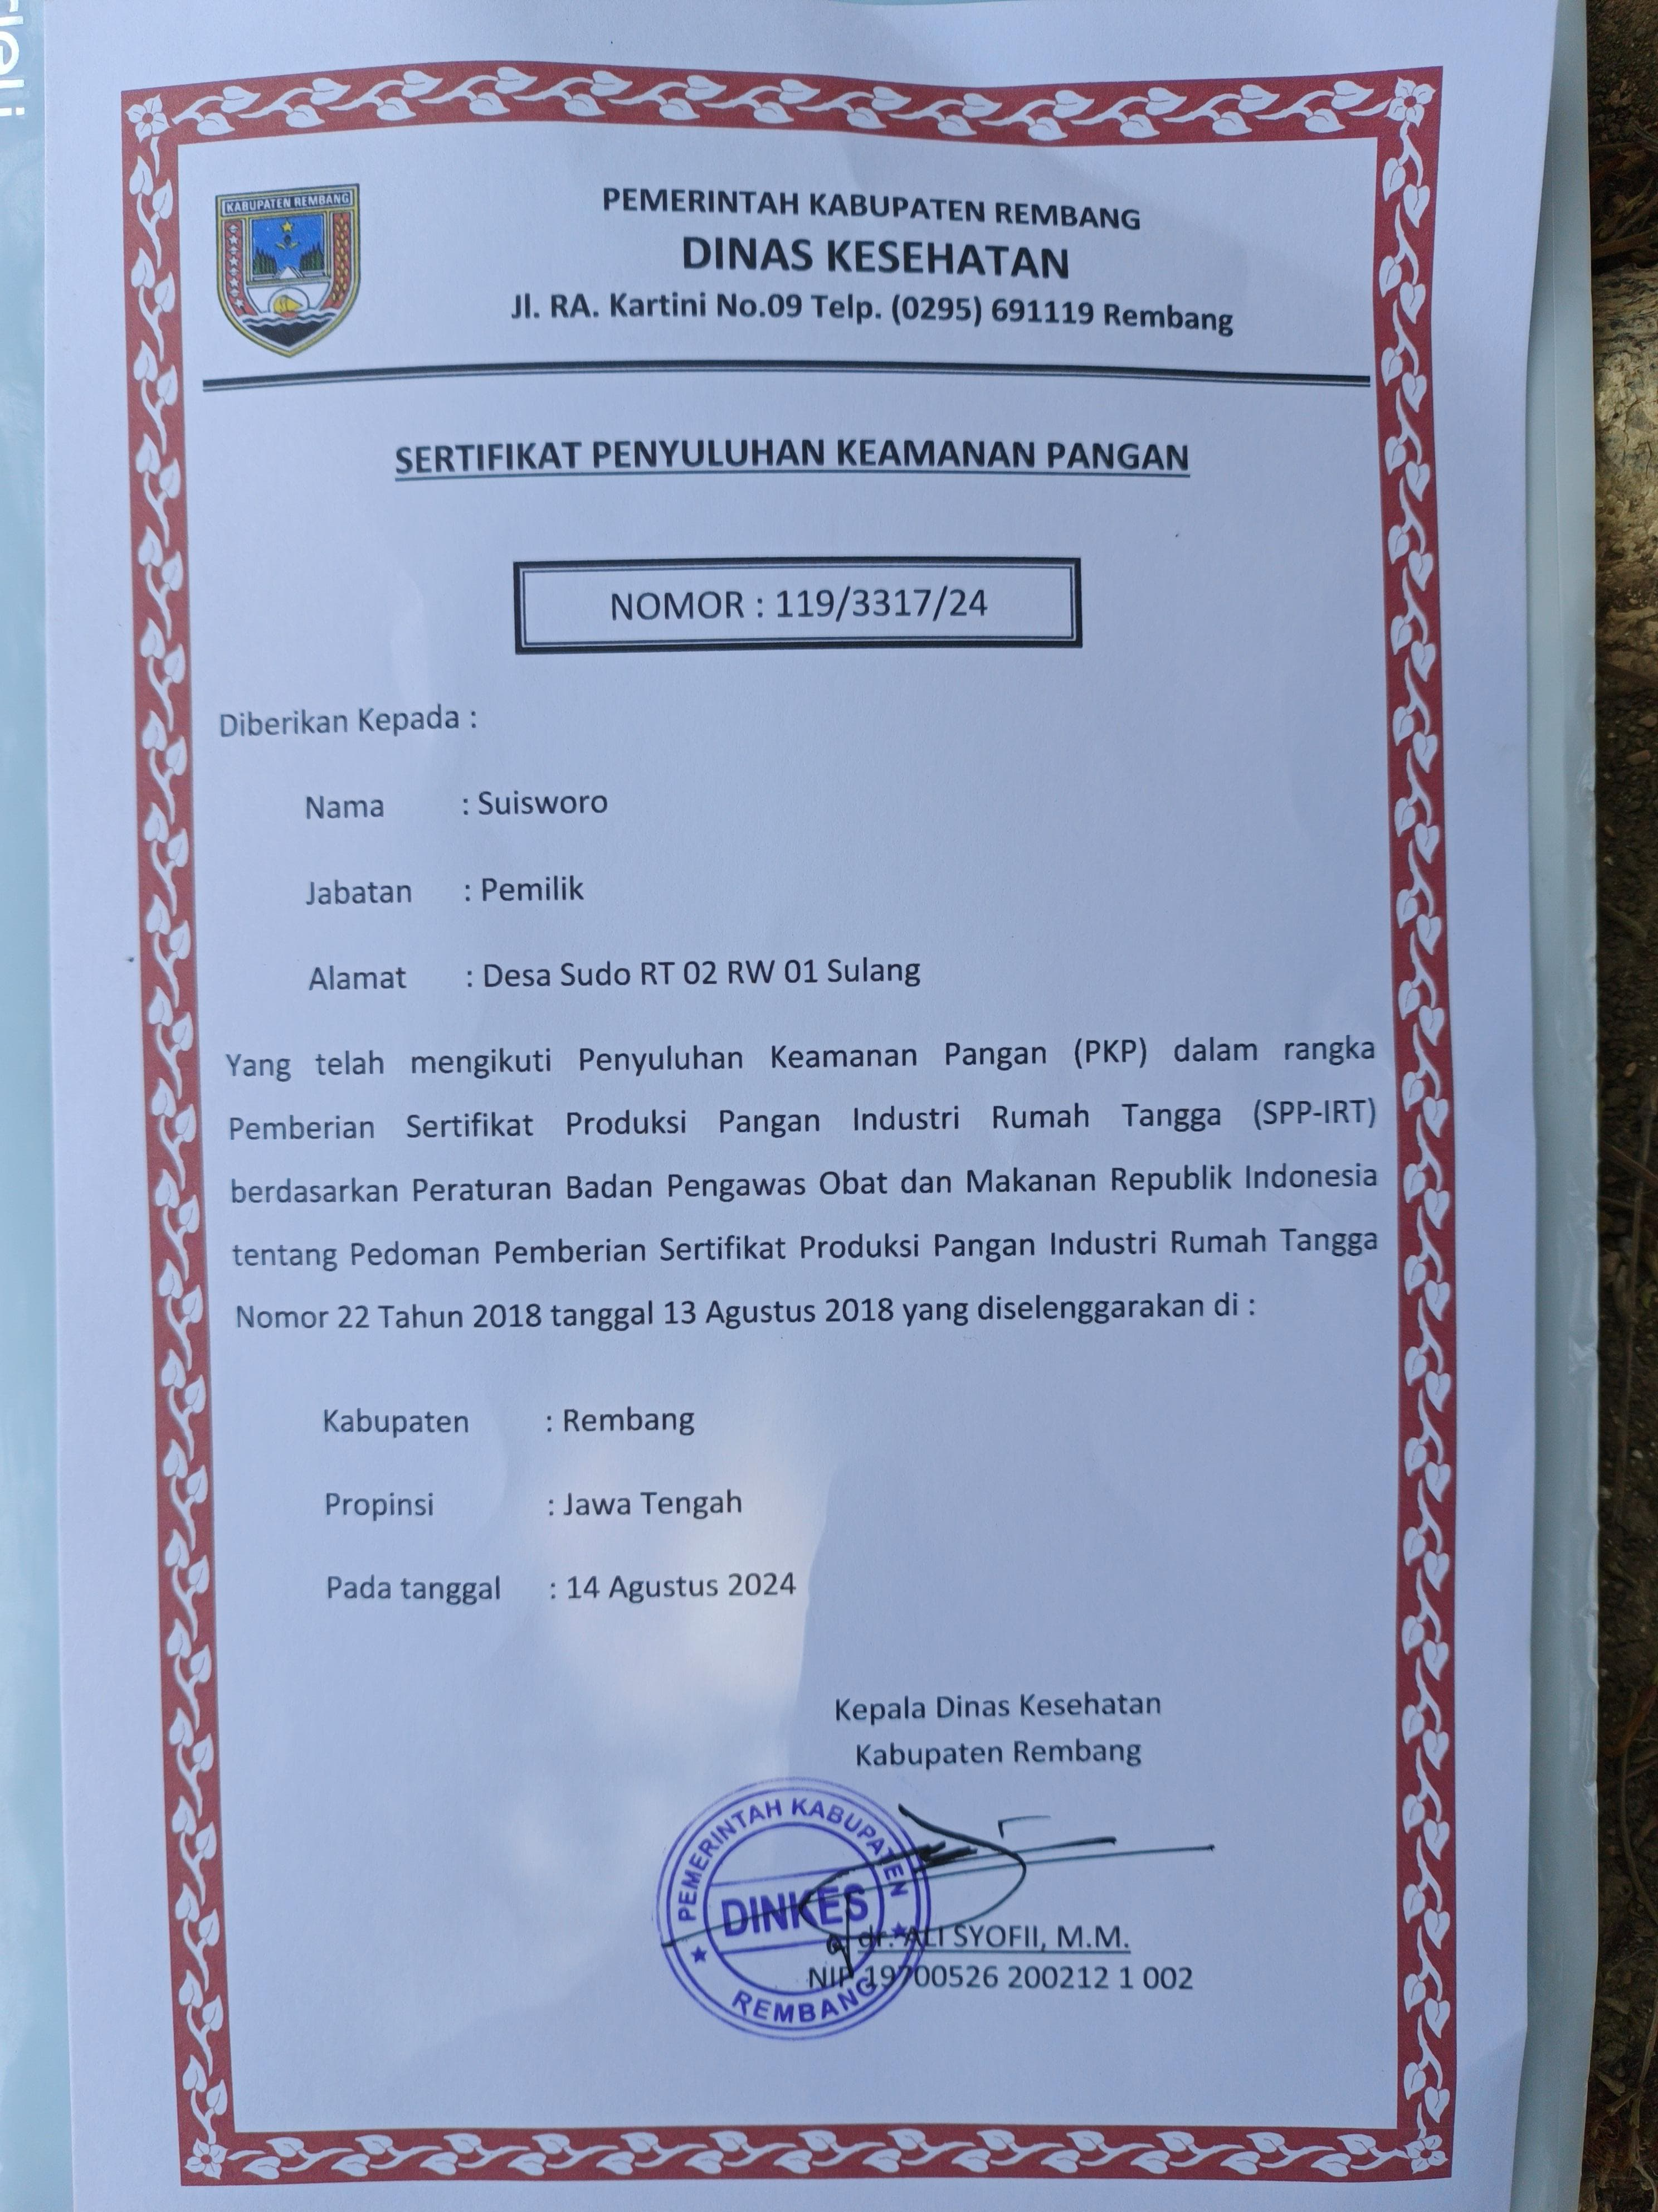

TARGET BULAN OKTOBER 2024

Hasil Kegiatan Entreprenur
Target selanjutnya di Bulan Oktober adalah memperluas pasar. Rencananya untuk produk dimsum ayam akan kami coba pasarkan di aplikasi online seperti shoopee dll.

Hasil Kegiatan Sociopreneur
Target di bulan berikutnya adalah melakukan pembuatan sertifikasi halal secara serebtak langsung dengan petugas halal dan menyelesaikan 42 UMKM untuk didata dan membuat lay out buku. Bersamaan dengan itu kami juga akan melakukan wawancara dan pendekatan dengan pemuda yang tergabung dalam Forum Komunitas Waduk dan beberapa tokoh masyarakat dan pemnagku agama atau yang dituakan di Desa Sudo.

KESIMPULAN
Banyak pelaku usaha di Dukuh Bogo yang mengalami kesulitan untuk mengembangkan usahanya karena terlilit hutang atau meiliki tanggungan dengan koperasi. Slebeihnya merantau atau memilih membuka usaha di luar desa atau luar daerah.

LAMPIRAN-LAMPIRAN
